**Рабочий модуль состоит из нескольких компонентов:**

1. **Главное меню;**
2. **Страница ввода настроек точек доступа;**
3. Страница ввода настроек клиента;

На странице главного меню (Рис.11) пользователь может проверить текущее состояние эмулятора. На ней видно, введены ли настройки точек доступа и беспроводного клиента, а также установлено ли соединение между клиентом и одной из беспроводных точек доступа, а также установлен или нет сетевой радио-мост. Также со страницы главного меню пользователь может перейти к интерфейсу модуля управления точкой доступа Proxim Orinoco AP4000 и Nanostation Loco m2.

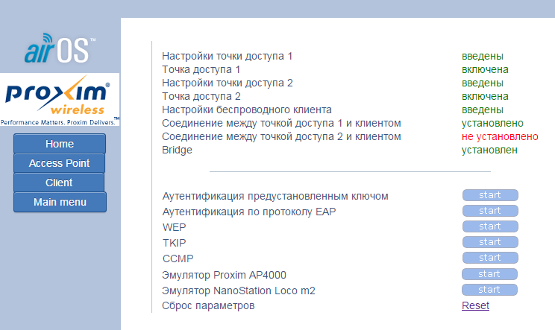

Рис. 11. Главное меню

**Стоит отметить, что со страницы главного меню пользователь может вернуться на страницу “Home”, где находится различный теоретический материал и формы для регистрации и авторизации в системе. Отсюда же осуществляется переход к модулю эмуляции протоколов безопасности**

**Страница настроек точек доступа (Рис. 12) предназначена для проверки введенных в модуле интерфейсов управления точкой доступа Proxim Orinoco AP 4000 и NanoStation Loco m2 настроек точек доступа. При необходимости здесь возможно произвести корректировку настроек. Страница предназначена для упрощения работы с эмулятором, чтобы пользователю не приходилось каждый раз возвращаться в модули интерфейсов управления точками доступа.**

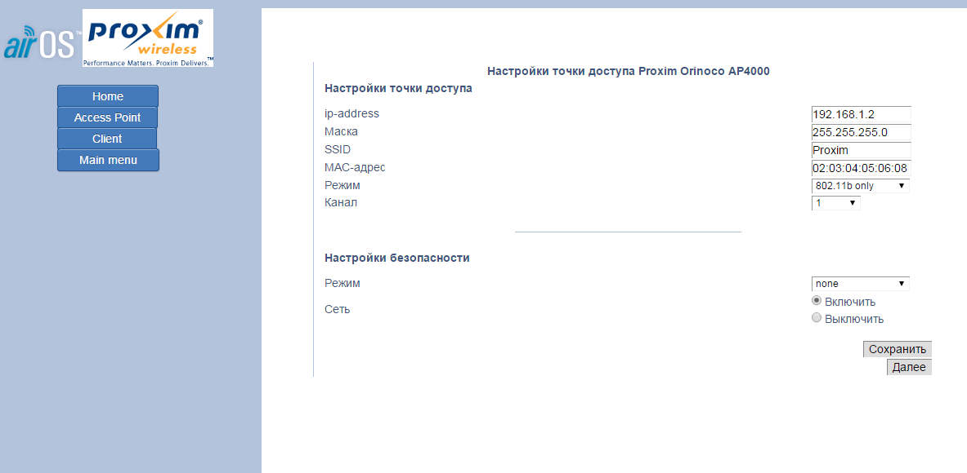

Рис. 12. Страница настроек точек доступа

Страница настроек клиента (Рис. 13) необходима для ввода настроек беспроводного клиента и подключения беспроводного клиента к одной из точек доступа.

Также со страницы настроек клиента производится подключение беспроводного клиента к точке доступа, как часть подготовительной работы для изучения работы Radius-сервера, режима работы «Bridge» и протоколов защиты точки доступа стандарта 802.11.

С данной страницы осуществляется переход к настройкам Radius-сервера. Оттуда осуществляет подробное изучение функциональных возможностей Radius-сервера.

Также в рамках модернизации эмулятора и изучения режима «Bridge», на страницу ввода настроек клиента была внедрена командная строка. Она предназначена для того, чтобы пользователь при помощи утилиты Ping в любой момент мог проверить взаимосвязь между точками доступа, которые работают в режиме сетевого моста и Radius-сервером.

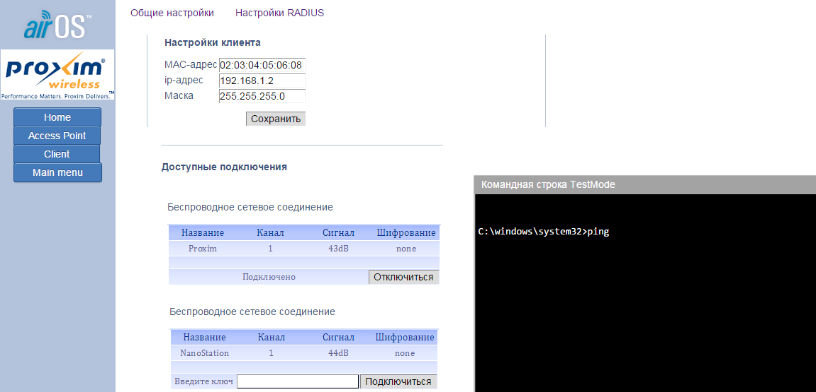

Рис. 13. Страница настроек клиента

## 

## **2.5.2. Модуль интерфейсов управления точкой доступа Proxim Orinoco AP4000**

В качестве прототипа Web-интерфейса первой точки доступа был выбран Web-интерфейс беспроводной точки доступа Proxim Orinoco AP4000 (Рис. 14). Для этого в рамках модернизации эмулятора исходный код был переработан, а именно добавлены необходимые для осуществления поставленных целей элементы пользовательского интерфейса, а также их обработчики.

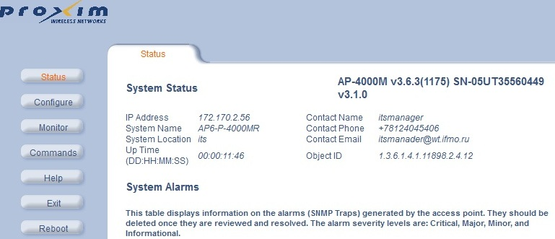

Рис. 14. Главная страница модуля интерфейсов управления точкой доступа

Модуль интерфейсов управления точкой доступа Proxim Orinoco AP4000 используется для ввода основных настроек точки доступа, таких как настройки LAN-интерфейса, настройки радиоинтерфейса и настройки безопасности. А также для ввода настроек Radius и ввода настроек WDS(Wireless Distribution System). Модуль позволяет сохранять введенные настройки. Такая функциональность является необходимой, поскольку введенные настройки используются в качестве параметров в модуле интерфейса Radius-сервера и при настройке сетевого радио-моста. Поскольку модуль позволяет сохранять введенные настройки, а также взаимодействует с пользователем посредством вывода сообщений об ошибках, он является превосходным инструментом обучения пользователей работе с web-интерфейсом точки доступа.

## **2.5.3 Модуль интерфейсов управления точкой**

## **NanoStation Loco m2**

В рамках внедрения Web-интерфейса дополнительной точки доступа в разрабатываемое приложение был выбран прототип Web-интерфейса беспроводной точки доступа производства компании Ubiquti NanoStation Loco m2(Рис. 15). Компания Ubiquiti производит оборудование операторского класса, поэтому пользователям, обучающимся на эмуляторе будет крайне полезно ознакомиться и изучить web-интерфейс данной точки доступа. Web-интерфейс беспроводной точки доступа NanoStation Loco m2 является интуитивно-понятным и простым, но крайне функциональным. В ходе внедрения данного Web-интерфейса был переработан исходный код и добавлены необходимые для осуществления поставленных целей элементы пользовательского интерфейса, а также их обработчики.

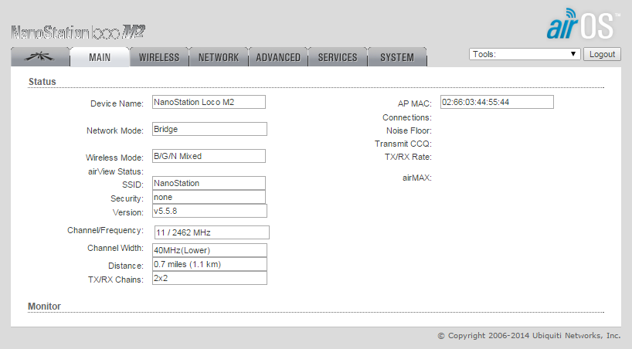

Рис.15 Web-интерфейс точки доступа Ubiquiti NanoStation Loco m2

Модуль интерфейсов управления точкой доступа NanoStation Loco m2 используется для ввода основных настроек точки доступа, таких как настройки беспроводной сети, настройки LAN-интерфейса, а также настроек безопасности. А также для ввода настроек Radius и ввода настроек WDS(Wireless Distribution System) для работы в режиме сетевого моста. Модуль позволяет осуществлять настройки с сохранением вводимых параметров. Такая функциональность является необходимой, поскольку введенные настройки используются в качестве параметров в модуле интерфейса настройки Radius-сервера. Поскольку модуль позволяет сохранять введенные настройки, а также взаимодействует с пользователем посредством вывода сообщений об ошибках, он является эффективным инструментом обучения пользователей работе с web-интерфейсом точки доступа.

## Настройка Radius-сервера

Схема взаимодействия точки доступа Proxim Orinoco AP 4000 и Radius-сервера представлена на рисунке 16.

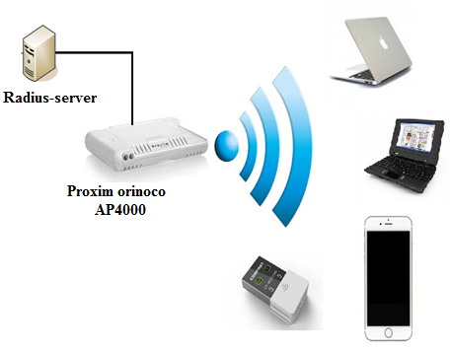

Рис. 16 Схема взаимодействия точки доступа Proxim Orinoco AP 4000 и Radius-сервера

Далее будет описан подробный ход настройки Radius на интерфейсе разрабатываемого эмулятора.

В самом начале настройки для корректной работы Radius-сервера пользователю необходимо задать IP-address, Destination port и Shared в модуле интерфейса управления точкой доступа Proxim Orinoco AP4000 (Рис. 17.).

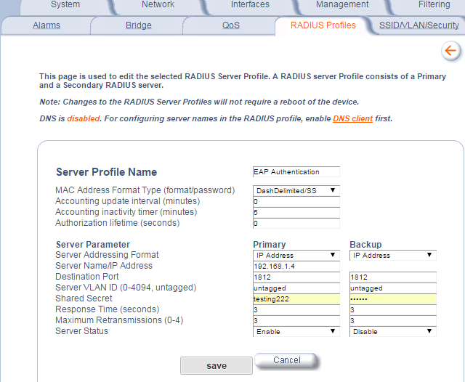

Рис. 17 Настройки Radius в модуле интерфейсов управления точкой доступа Proxim Orinoco AP4000

После ввода настроек в модуле интерфейсов управления точкой доступа пользователю должен ввести настройки Radius на интерфейсе рабочего модуля (Рис. 18). Для правильного взаимодействия беспроводного клиента и Radius-сервера, настройки, введенные в модуле управления беспроводной точкой доступа и настройки на Radius-сервере должны совпадать. В случае несовпадения настроек в Лог командной строки выведется «нечитаемый» текст.

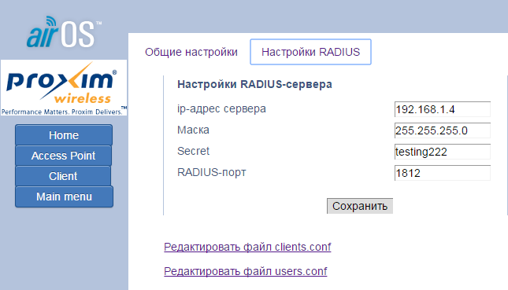

Рис. 18 Настройки Radius в рабочем модуле

Также в ходе настройки Radius пользователю необходимо отредактировать конфигурационные файлы Radius-сервера clients.conf (Рис. 19) и users.conf(Рис. 20). Для корректной работы Radius-сервера необходимо ввести общие настройки. Файл users.conf отвечает за параметры аутентификации и конфигурационную информацию для каждого пользователя, выступающего в роли беспроводного клиента. Файл clients.conf содержит описание клиента(NAS).

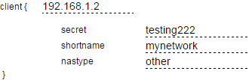

Рис.19 Файл Clients.conf

В конфигурационном файле clients.conf атрибут client содержит ip-адрес точки доступа (NAS-- Network Authentication Server). Атрибуты secret и shortname являются обязательными, а поле nastype, которое определяет тип клиента, можно задать опционально.

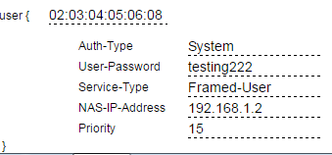

Рис. 20 Файл Users.conf

В конфигурационном файле Users.conf атрибут User содержит Mac-адрес беспроводного клиента, при помощи которого пользователь подключается к точке доступа. В атрибуте Auth-Type осуществляется выбор метода аутентификации. Атрибут User-Password содержит пароль, при помощи которого пользователь подключается к беспроводной точке доступа. Атрибут Priority содержит уровень привилегий для данного пользователя.

Для работы с Radius-сервером в рабочем интерфейсе в настройках безопасности пользователю необходимо выбрать один из режимов аутентификации, использующий Radius, например WPA2-Enterprise **(**Рис. 21**).**

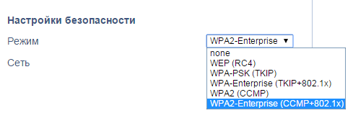

Рис.21 Выбор режима безопасности

Затем пользователю необходимо запустить Radius-сервер, введя в командной строке команду «radiusd». В лог выводится сообщение о том, что Radius-сервер готов к работе. (Рис. 22)

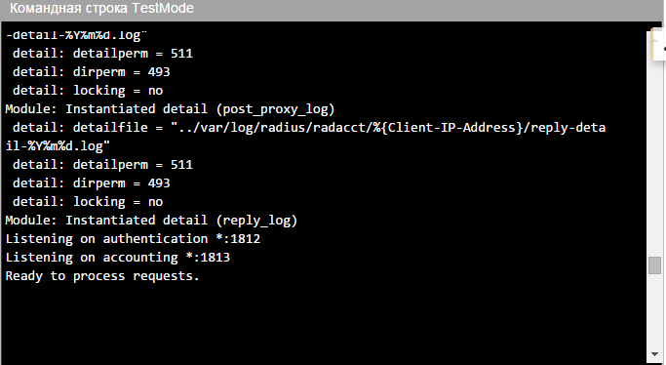Рис. 22 Лог командной строки

После ввода всех настроек пользователь должен подключиться к точке доступа, используя свой пароль (Рис. 23).

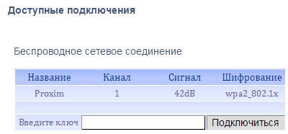

Рис. 23 Подключение пользователя к беспроводной точке доступа.

Если не все настройки введены, не отредактированы файлы Users.conf и Clients.conf или Radius-сервер еще не запущен, то пользователь увидит диалоговое окно (Рис. 24).

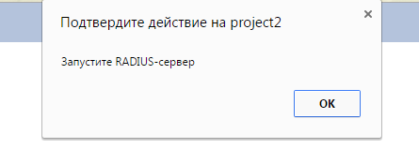

Рис. 24. Диалоговое окно

После попыток подключения к точке доступа в лог командной строки выводятся различные сообщения:

* Если настройки в модуле интерфейсов управления точкой доступа Proxim Orinoco AP4000 не совпадают с настройками, введенными в рабочем модуле – в Лог командной строки выводится «нечитаемый» текст.
* Если пароль, введенный пользователем, не совпадает с паролем, указанным в файле Users.conf – в лог выводится сообщение Pass_fail, а от Radius сервера будет отправлено сообщение Access-Reject.
* Если пароль, указанный в рабочем модуле, не совпадает с паролем, указанным в конфигурационном файле Clients.conf – в лог выводится нечитаемый текст.
* Если все настройки введены правильно и пароль является верным – в лог выводится сообщение share_secret_ok. Пользователь будет успешно подключен к точке доступа, а от Radius-сервера будет отправлено сообщение Access-Accept.

При успешной настройке перед пользователем появляется диалоговое окно с сообщением, об успешной настройке Radius-сервера (Рис. 25)

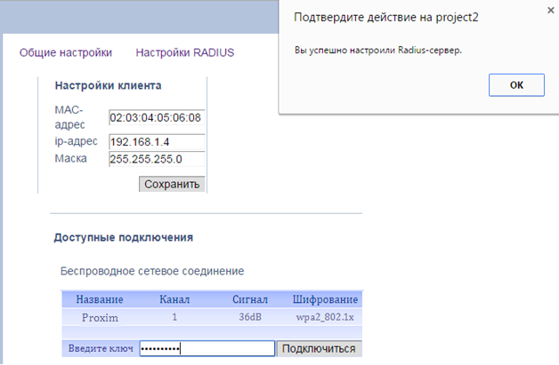

Рис. 25 Подключение к Radius

В Лог командной строки выводится сообщение о разрешении пользователю доступа к сетевым ресурсам (Рис.26).

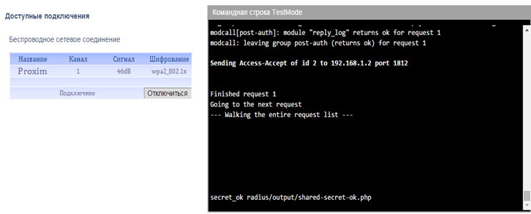

Рис.26 Подключение к Radius

Настройка режима работы «Сетевой мост»

В рамках модернизации эмулятора в Web-приложение был внедрен режим работы точки доступа, который называется «Bridge», или иначе – сетевой радио-мост. Для установления сетевого моста используется функция точки доступа, которая называется Wirelles Distribution System(WDS).

WDS является технологией, позволяющей расширить зону покрытия беспроводной сети и объединить несколько WiFi точек доступа в единую сеть без необходимости наличия проводного соединения между ними.

На рисунке 27 представлена схема взаимодействия точки доступа Proxim Orinoco AP 4000, NanoStation Loco m2 с пользователем и беспроводным клиентом.

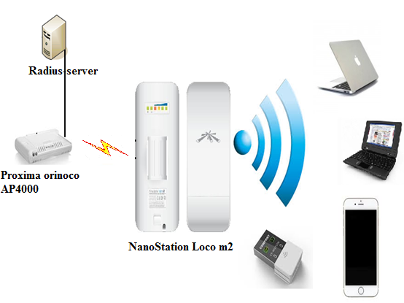

Рис.27 схема взаимодействия точки доступа Proxim Orinoco AP 4000 и NanoStation Loco m2

Ниже будет описан подробный ход настройки беспроводного радио-моста на основе модернизируемого эмулятора.

В начале настройки пользователю необходимо на интерфейсе управления беспроводной точкой доступа Proxim Orinoco AP4000 в разделе WDS (Рис. 28) задать Partner MAC address, то есть Mac-адрес точки доступа совместно с которой будет установлен беспроводной сетевой мост.

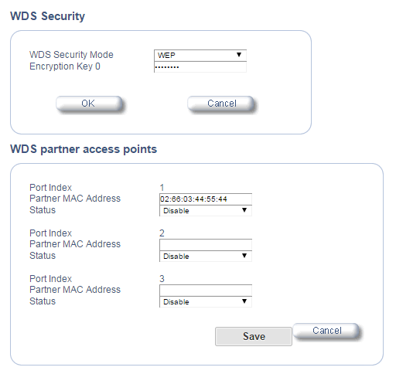

Рис. 28 WDS Proxim Orinoco AP4000

По такому же принципу необходимо ввести настройки на интерфейсе управления точкой доступа NanoStation Loco m2, которые находятся во вкладке Wirelles, в поле WDS (Transparent Bridge Mode) (Рис. 29).

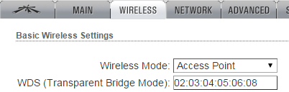

Рис.29 WDS LocoNanoStation m2

В случае корректного ввода Mac адресов, сетевой радио-мост будет автоматически установлен. В главном меню пользователь сможет это пронаблюдать. Для удобства проверки корректности ввода настроек в эмулятор была внедрена командная строка, где существует возможность при помощи утилиты Ping проверить идет ли обмен пакетами между точками доступа или нет. Если сетевой мост установлен в Лог командной строки выводится сообщение (Рис. 30).

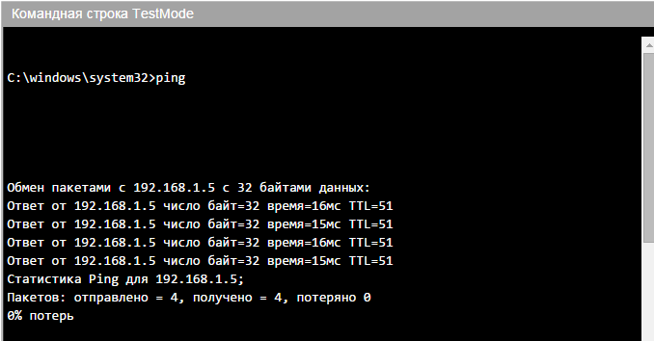

Рис.30 Лог командной строки

А если настройки были введены некорректно , точки доступа не смогли подключиться друг к другу, то командная строка выведет сообщение о том, что между устройствами нет связи(Рис. 31 ).

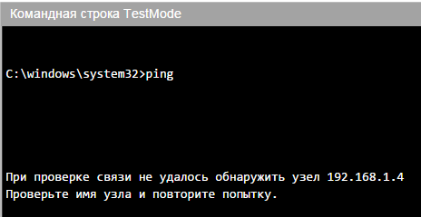

Рис. 31 Лог командной строки